АДМИНИСТРАЦИЯ
НЕФТЕЮГАНСКОГО РАЙОНА

постановление

11.12.2017 | № 2297-па
г.Нефтеюганск

О подготовке документации по планировке межселенной территории Нефтеюганского района

На основании статьи 45, пункта 16 статьи 46 Градостроительного кодекса Российской Федерации, Федерального закона от 06.10.2003 № 131-ФЗ «Об общих принципах организации местного самоуправления в Российской Федерации», Устава муниципального образования Нефтеюганский район, постановления администрации Нефтеюганского района от 22.07.2013 № 1955-па-нпа «Об утверждении положения
о порядке подготовки документации по планировке межселенных территорий Нефтеюганского района», на основании заявления публичного акционерного общества «Нефтяная компания «Роснефть» (далее – ПАО «НК «Роснефть»)
от 16.11.2017 № 03/03/01/-02-07-14602 п о с т а н о в л я ю:

- Подготовить проекты планировки и проекты межевания территории
(далее – Документация) для размещения объектов:
  - «Подпорная насосная станция на КНС-17 Мамонтовского месторождения» в соответствии со схемой размещения объекта, являющейся приложением № 1
к настоящему постановлению.
  - «Обустройство кустов скважин №№ 28,29 Среднебалыкского месторождения (Южная часть)» в соответствии со схемой размещения объекта, являющейся приложением № 2 к настоящему постановлению.
  - «КПП УПСВ на ДНС Омбинского месторождения» в соответствии
со схемой размещения объекта, являющейся приложением № 3 к настоящему постановлению.
  - «Обустройство разведочной скважины № 53бис Чупальского лицензионного участка месторождения им О.А. Московцева, Майского региона»
в соответствии со схемой размещения объекта, являющейся приложением № 4
к настоящему постановлению.
  - «Котельная «Водозабор Усть-Балыкского месторождения» в соответствии со схемой размещения объекта, являющейся приложением № 5 к настоящему постановлению.
  - «Обустройство разведочной скважины № Р-54 Чупальского лицензионного участка месторождение им. О.А.Московцева» в соответствии со схемой размещения объекта, являющейся приложением № 6 к настоящему постановлению.
  - «Трубопроводы на месторождениях деятельности ООО «РН-Юганск-нефтегаз» строительство 2018г. Техническое перевооружение» в соответствии
со схемой размещения объекта, являющейся приложением № 7 к настоящему постановлению.
  - «Обустройство кустов скважин №№ 11, 12, 15 Чупальского лицензионного участка Кузоваткинского месторождения» в соответствии со схемой размещения объекта, являющейся приложением № 8 к настоящему постановлению.
- Рекомендовать ПАО «НК «Роснефть» осуществить подготовку Документации для размещения объектов, указанных в подпунктах 1.1 - 1.8 пункта 1 настоящего постановления, и представить подготовленную Документацию
в департамент градостроительства и землепользования администрации Нефтеюганского района на проверку.
- Департаменту градостроительства и землепользования администрации района (А.Д.Калашников):
  - Организовать учет предложений от физических и юридических лиц
о порядке, сроках подготовки и содержании Документации.
  - Осуществить проверку подготовленной на основании настоящего постановления Документации в течение 30 дней со дня поступления Документации
в департамент градостроительства и землепользования администрации района
на соответствие требованиям пункта 10 статьи 45 Градостроительного кодекса Российской Федерации.
- Физические и юридические лица вправе представить свои предложения
о порядке, сроках подготовки и содержании Документации.
Предложения направляются с указанием фамилии, имени, отчества, контактного телефона и адреса проживания в письменном виде и (или) в электронном виде в администрацию Нефтеюганского района по адресу: 628309, Ханты-Мансийский автономный округ - Югра, г.Нефтеюганск, микрорайон 3, дом 21, телефон 8(3463)250105, адрес электронной почты: dgiz@admoil.ru.
Установить сроки приема предложений о порядке, сроках подготовки
и содержания Документации один месяц со дня опубликования настоящего постановления.
- Настоящее постановление подлежит опубликованию в газете «Югорское обозрение» и размещению на официальном сайте органов местного самоуправления Нефтеюганского района.
- Контроль за выполнением постановления возложить на директора
департамента имущественных отношений – заместителя главы Нефтеюганского
района Ю.Ю.Копыльца.

Глава района Г.В.Лапковская

Приложение № 1
к постановлению администрации Нефтеюганского района
от 11.12.2017 № 2297-па

СХЕМА
размещения объекта: «Подпорная насосная станция на КНС-17
Мамонтовского месторождения»

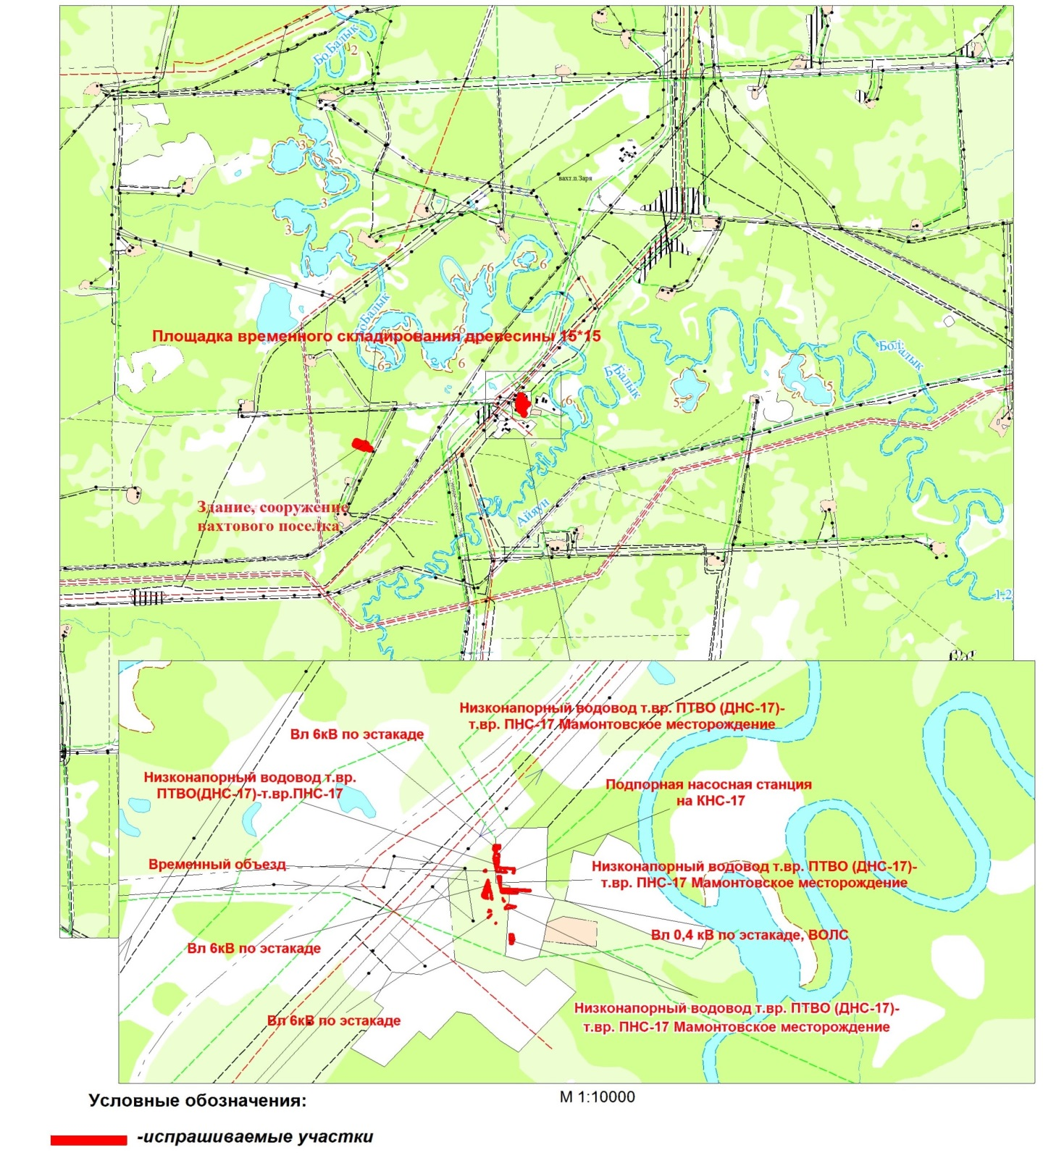

Приложение № 2
к постановлению администрации Нефтеюганского района
от 11.12.2017 № 2297-па

СХЕМА
размещения объекта: «Обустройство кустов скважин №№ 28,29
Среднебалыкского месторождения (Южная часть)»

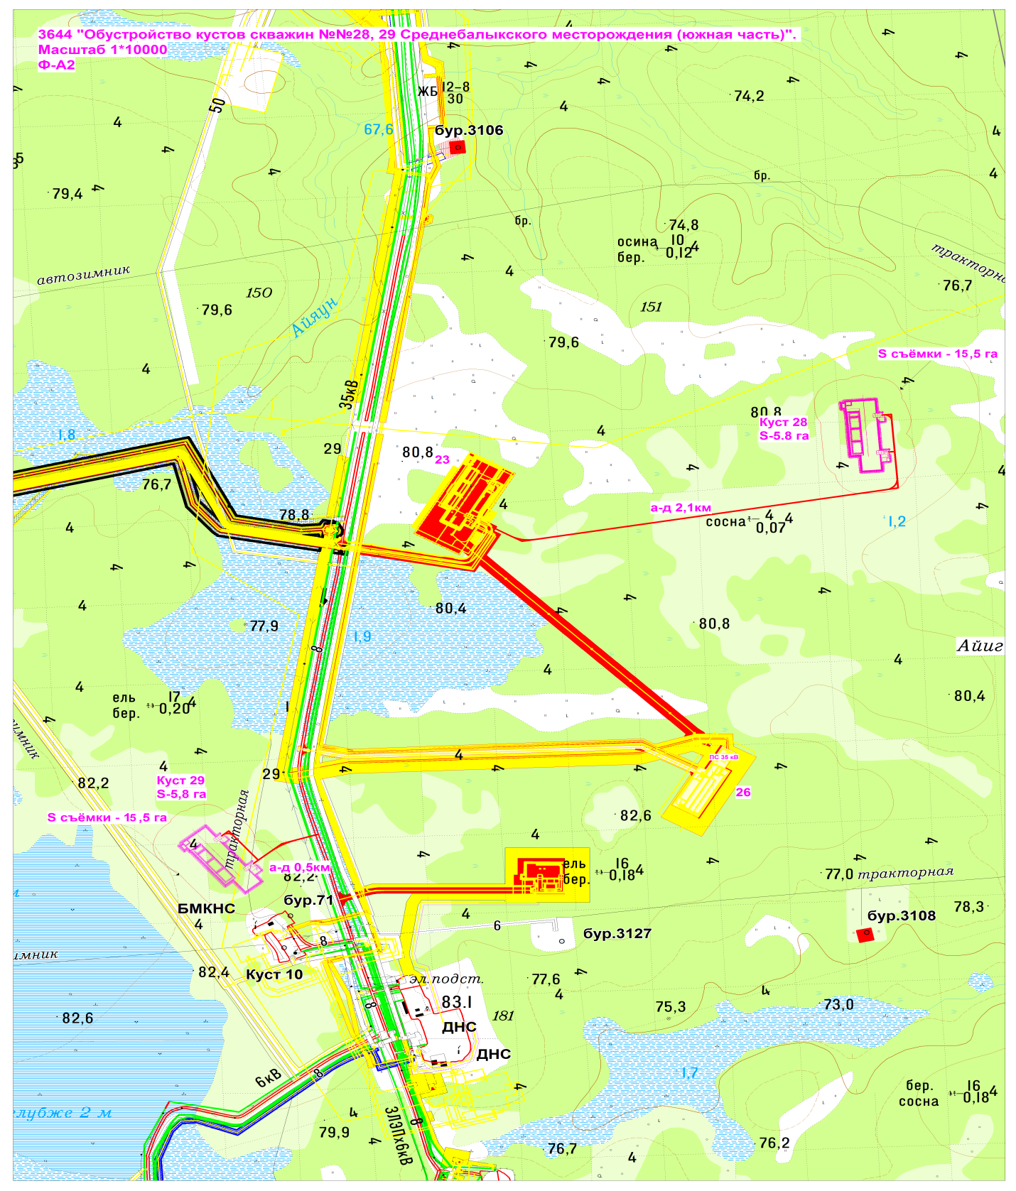

Приложение № 3
к постановлению администрации Нефтеюганского района
от 11.12.2017 № 2297-па

СХЕМА
размещения объекта: «КПП УПСВ на ДНС Омбинского месторождения»

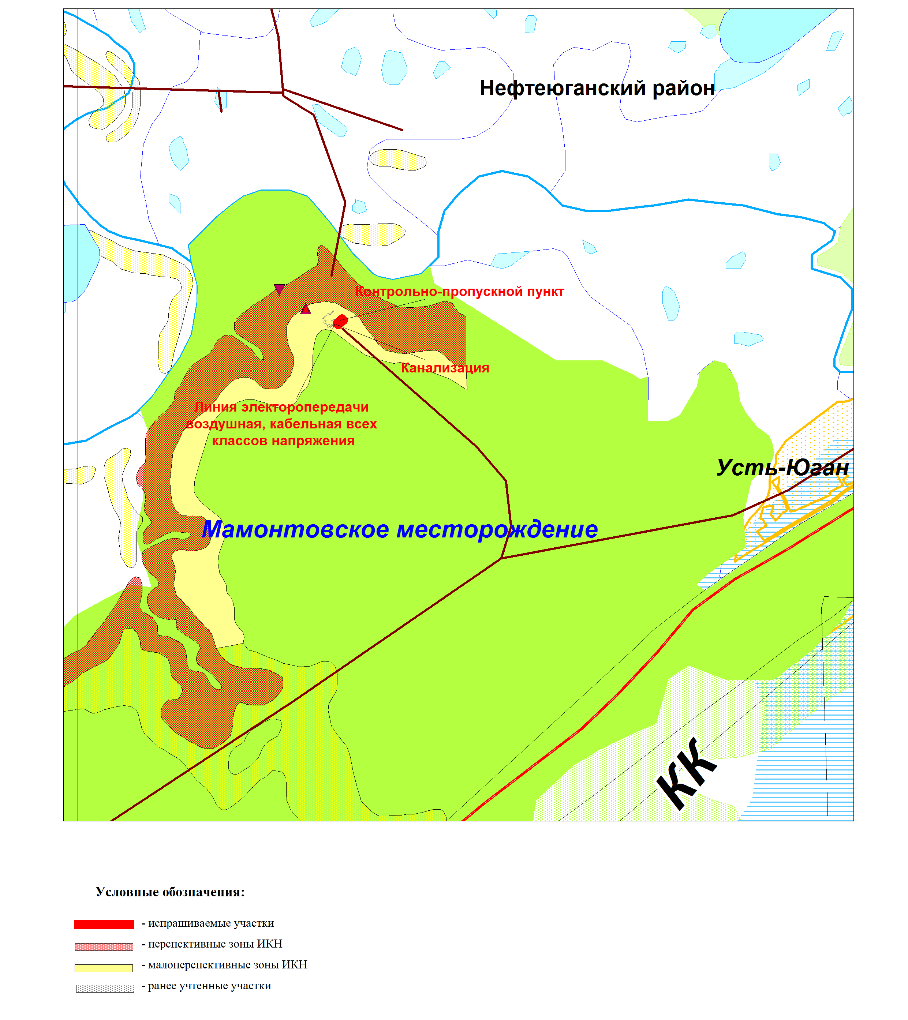

Приложение № 4
к постановлению администрации Нефтеюганского района
от 11.12.2017 № 2297-па

СХЕМА
размещения объекта: «Обустройство разведочной скважины № 53бис Чупальского лицензионного участка месторождения им О.А. Московцева, Майского региона»

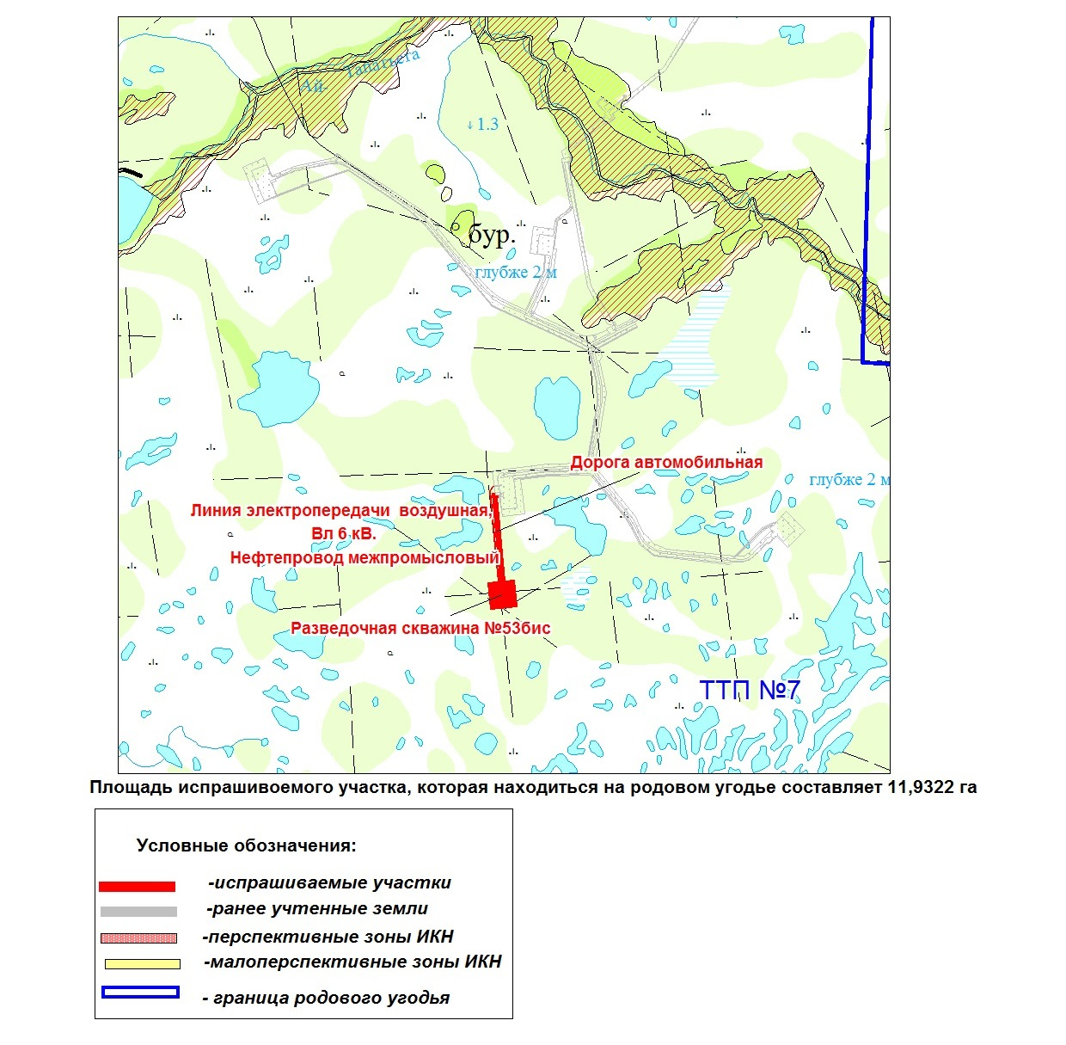

Приложение № 5
к постановлению администрации Нефтеюганского района
от 11.12.2017 № 2297-па

СХЕМА
размещения объекта: «Котельная «Водозабор Усть-Балыкского месторождения»

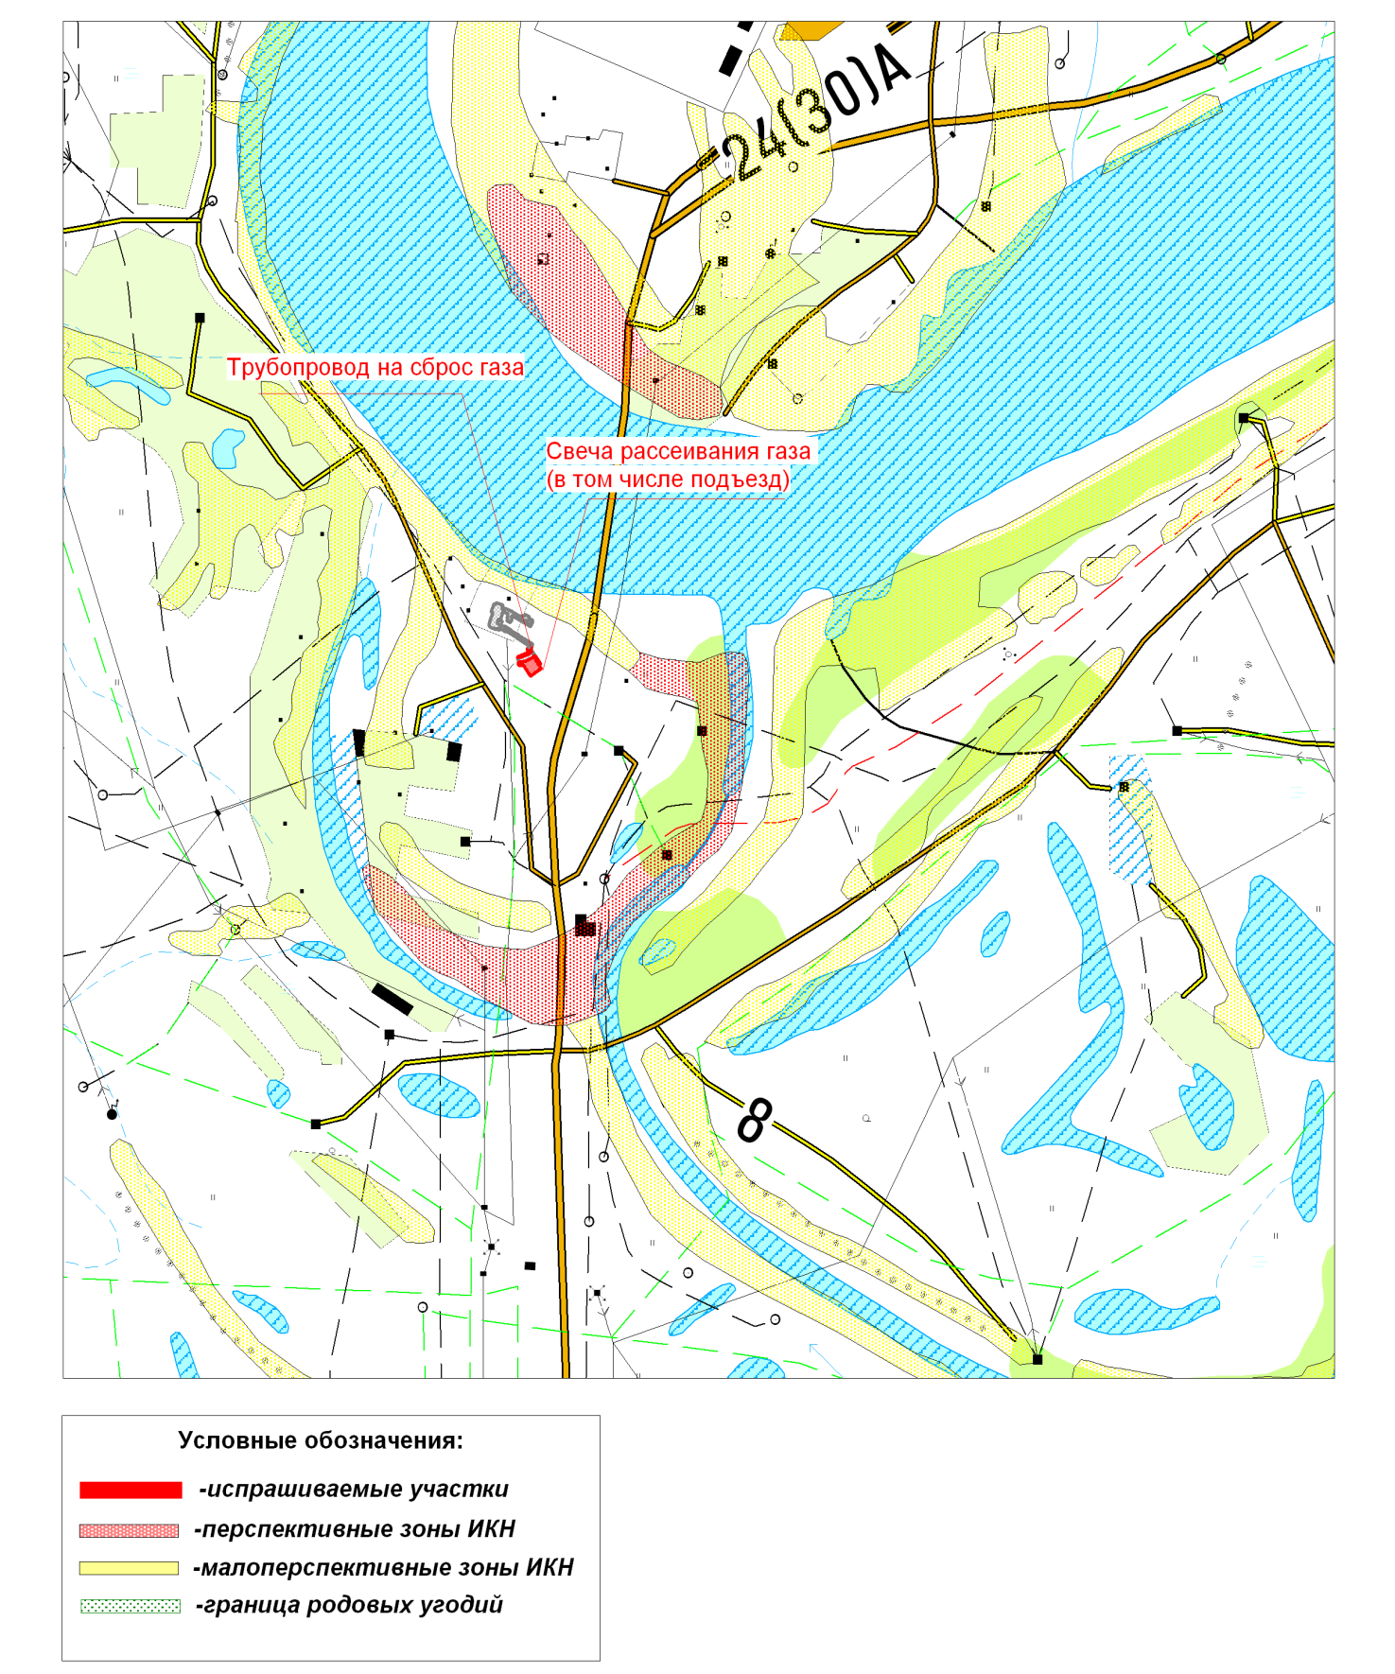

Приложение № 6
к постановлению администрации Нефтеюганского района
от 11.12.2017 № 2297-па

СХЕМА
размещения объекта: «Обустройство разведочной скважины № Р-54
Чупальского лицензионного участка месторождение им. О.А.Московцева»

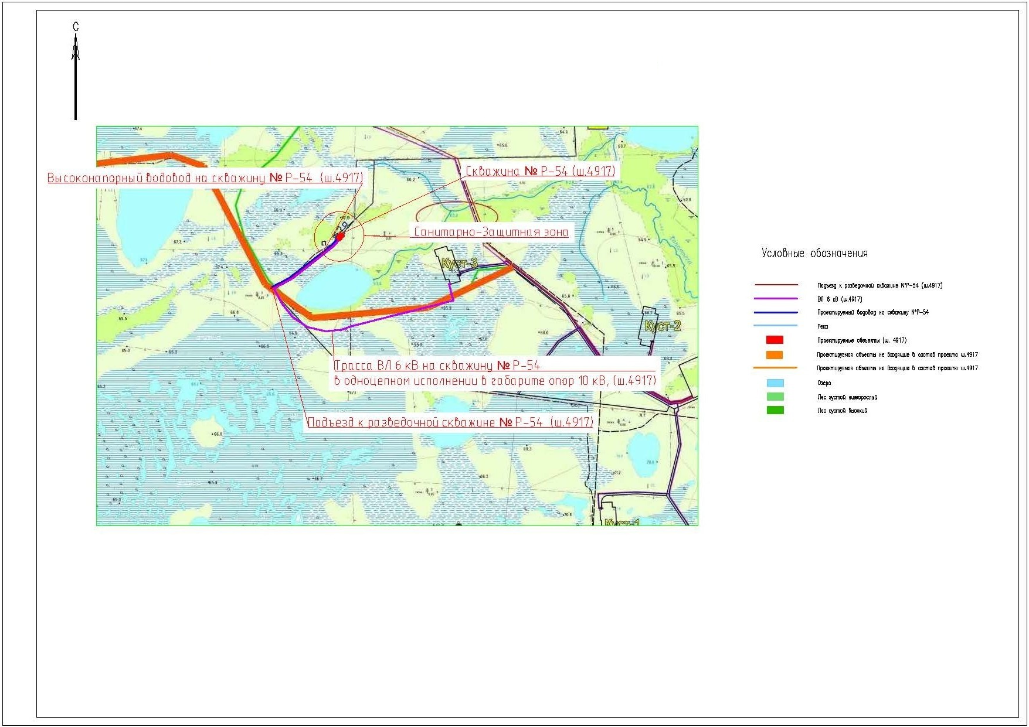

Приложение № 7
к постановлению администрации Нефтеюганского района
от 11.12.2017 № 2297-па

СХЕМА
размещения объекта: «Трубопроводы на месторождениях деятельности
ООО «РН-Юганскнефтегаз» строительство 2018г. Техническое перевооружение»

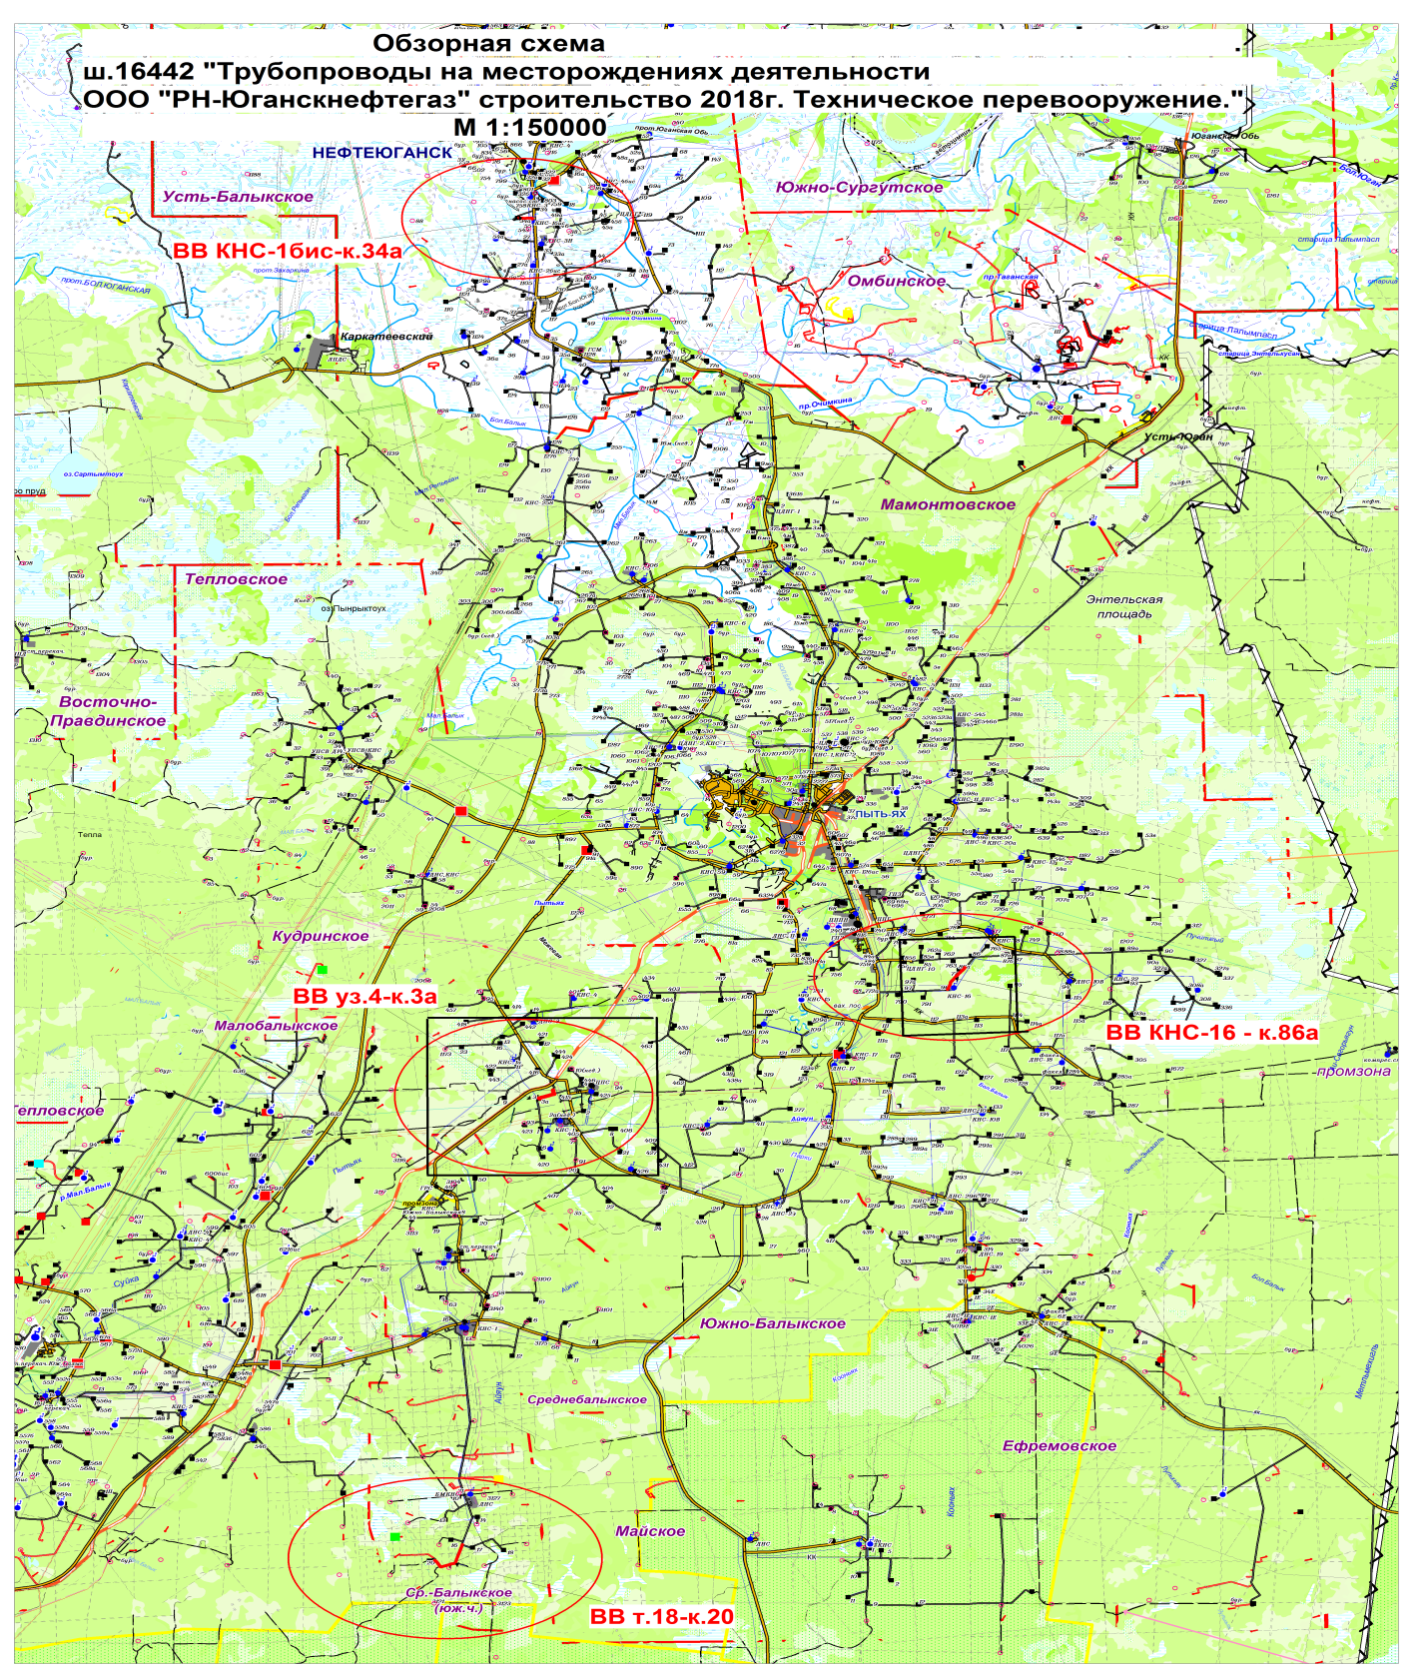

Приложение № 8
к постановлению администрации Нефтеюганского района
от 11.12.2017 № 2297-па

СХЕМА
размещения объекта: «Обустройство кустов скважин №№ 11,12,15
Чупальского лицензионного участка Кузоваткинского месторождения»
строительство 2018г. Техническое перевооружение»
